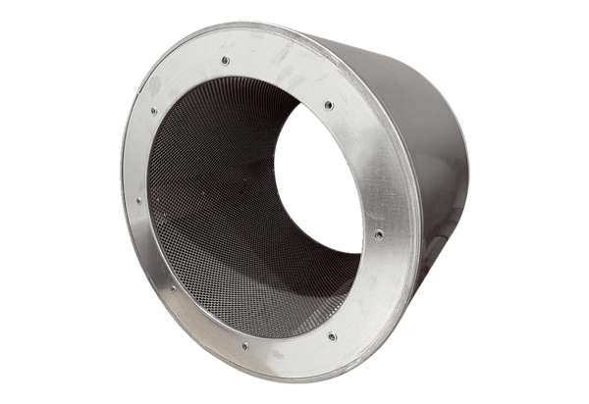Rurowy tłumik akustyczny RSI 80/1500Opakowanie jednostkowe: 1 sztukaAsortyment: C
Numer artykułu: 0073.0104Producent: MAICO

